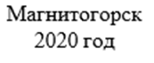
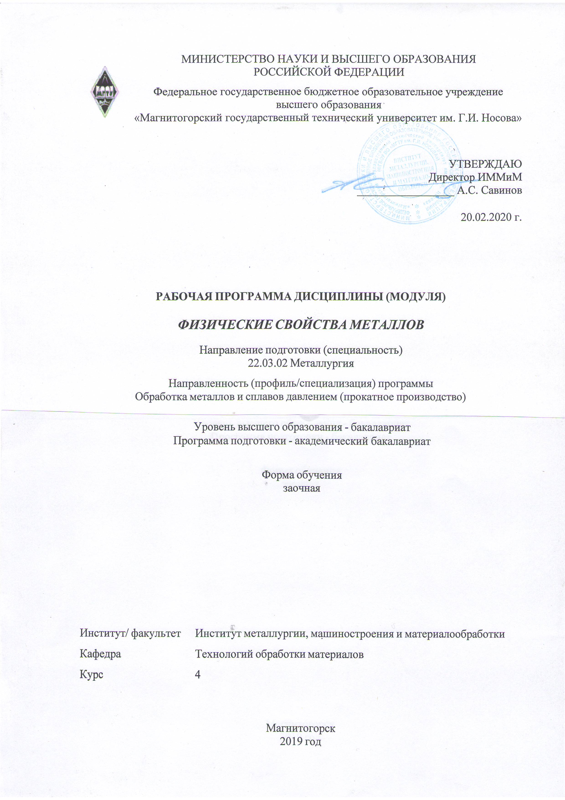

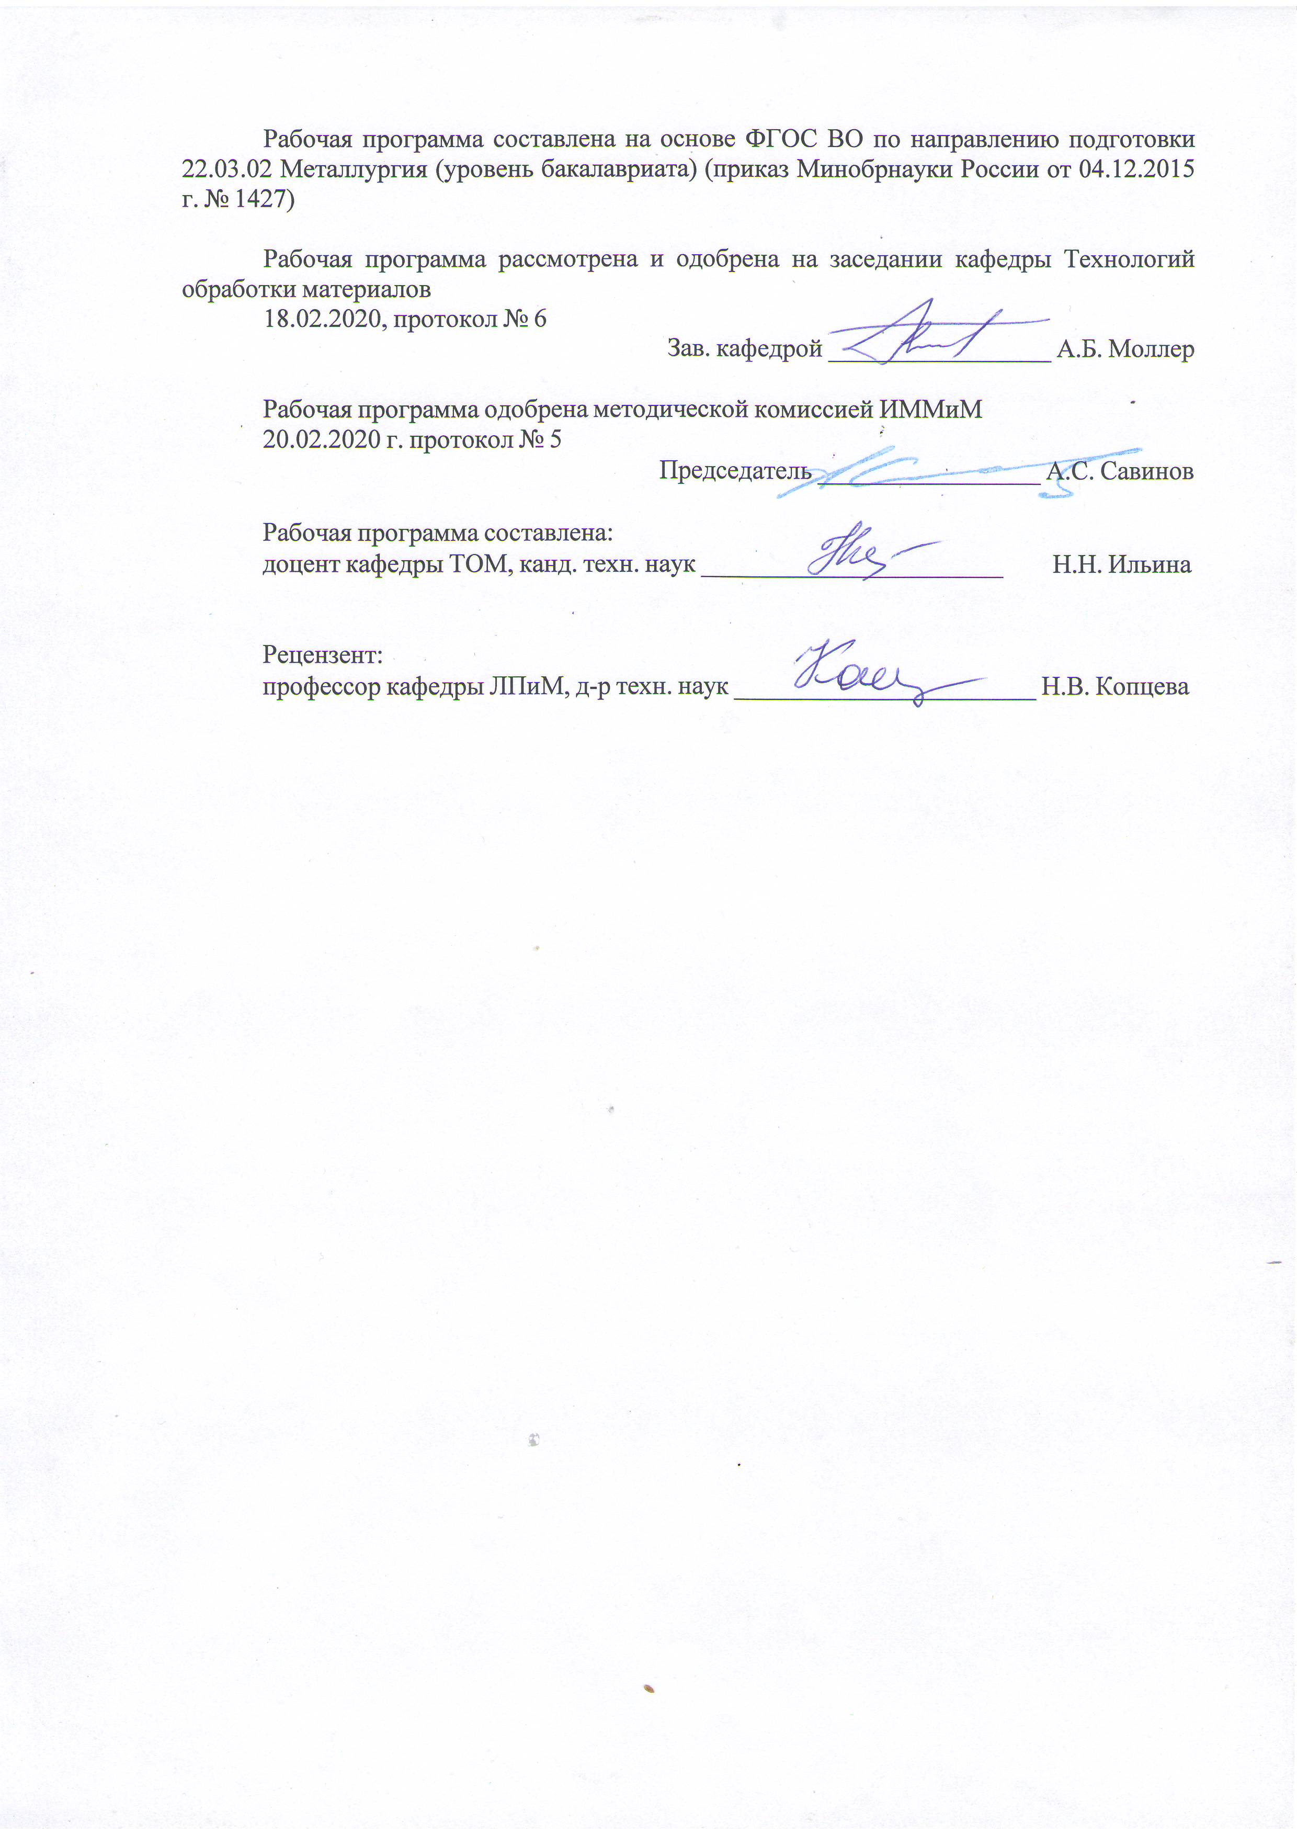

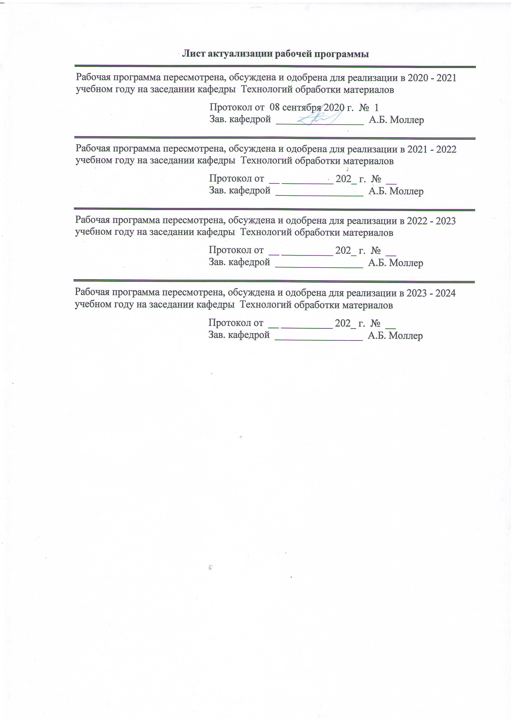

1 Цели освоения дисциплины (модуля)
Целями освоения дисциплины «Физические свойства металлов» являются:
- развитие у студентов личностных качеств, а также формирование общепрофессиональной и профессиональной компетенций в соответствии с требованиями ФГОС ВО по направлению подготовки 22.03.02 Металлургия;
- получение знаний в области классификации свойств материалов и методов определения физических свойств материалов.
2 Место дисциплины (модуля) в структуре образовательной программы
Дисциплина Физические свойства металлов входит в вариативную часть учебного плана образовательной программы.
Для изучения дисциплины необходимы знания (умения, владения), сформированные в результате изучения дисциплин/ практик:
Физическая химия
Метрология, стандартизация и сертификация
Физика
Электротехника и электроника
Материаловедение
Знания (умения, владения), полученные при изучении данной дисциплины будут необходимы для изучения дисциплин/практик:
Методы исследований материалов и процессов
Термическая обработка в прокатном производстве
Курсовая научно-исследовательская работа
Учебно- исследовательская работа студента
3 Компетенции обучающегося, формируемые в результате освоения
дисциплины (модуля) и планируемые результаты обучения
В результате освоения дисциплины (модуля) «Физические свойства металлов» обучающийся должен обладать следующими компетенциями:
Структурный  элемент  компетенции | Планируемые результаты обучения
ОПК-1 готовностью использовать фундаментальные общеинженерные знания
Знать | классификацию и свойства металлов
Уметь | ориентироваться в практическом применении физических свойств металлов
Владеть | навыками определения физических и физико-механических свойств материалов различных классов
ПК-2 способностью выбирать методы исследования, планировать и проводить необходимые эксперименты, интерпретировать результаты и делать выводы
Знать | методы определения физических свойств материалов
Уметь | оформлять, представлять и анализироватьрезультаты испытаний материалов
Владеть | способами выбора испытательных машин и приборов для определения физических свойств

 | 4. Структура, объём и содержание дисциплины (модуля)
Общая трудоемкость дисциплины составляет 3 зачетных единиц 108 акад. часов, в том числе:
– контактная работа – 8,7 акад. часов:
– аудиторная – 8 акад. часов;
– внеаудиторная – 0,7 акад. часов
– самостоятельная работа – 95,4 акад. часов;

– подготовка к зачёту – 3,9 акад. часа
Форма аттестации - зачет
Раздел/ тема  дисциплины |  | Семестр | Аудиторная  контактная работа  (в акад. часах) |  |  | Самостоятельная работа студента | Вид самостоятельной  работы | Форма текущего контроля успеваемости и  промежуточной аттестации | Код компетенции
 |  | Семестр | Лек. | лаб.  зан. | практ. зан.
1. 1
1.1 Строение и свойства элементов |  | 4 | 0,5 |  |  | 15 | Самостоятельное изучение учебной литературы по теме дисциплины | Контрольная работа | ОПК-1  ПК-2
1.2 Физические методы исследования |  | 4 | 0,5 |  |  | 15 | Изучение информационны х источников, анализ и оформление текстового документа | Контрольная работа | ОПК-1  ПК-2
1.3 Сведения о механических свойствах металлов |  | 4 | 0,5 | 2 |  | 15 | Самостоятельное изучение учебной литературы по теме дисциплины | Контрольная работа | ОПК-1  ПК-2
1.4 Испытания металлов при статическом однократном нагружении |  | 4 | 1 |  |  | 15 | Самостоятельное изучение учебной литературы по теме дисциплины | Контрольная работа | ОПК-1  ПК-2
1.5 Динамические испытания металлов |  | 4 | 0,5 |  |  | 15 | Самостоятельное изучение учебной литературы по теме дисциплины | Контрольная работа | ОПК-1  ПК-2
1.6 Специальные методы испытания металлов |  | 4 | 1 | 2/2И |  | 20,4 | Изучение информационны х источников, анализ и оформление текстового документа | Контрольная работа | ОПК-1  ПК-2
Итого по разделу |  |  | 4 | 4/2И |  | 95,4
Итого за семестр |  |  | 4 | 4/2И |  | 95,4 |  | зачёт
Итого по дисциплине |  |  | 4 | 4/2И |  | 95,4 |  | зачет | ОПК-1 ПК-2

5 Образовательные технологии
Для усвоения студентами знаний по дисциплине «Физические свойства металлов» применяются традиционная и компетентностно-модульная технологии обучения, включающие в себя объяснения преподавателя на лекциях, самостоятельную работу с учебной и справочной литературой по дисциплине, выполнение лабораторных работ по методическим указаниям и т.п.
В качестве интерактивных методов обучения используются:
- опережающая самостоятельная работа и работа в команде при выполнении лабораторных работ;
- проблемное обучение при поиске информационных источников, составлении и написании реферата по полученным индивидуальным заданиям.
Самостоятельная работа студентов направлена на закрепление теоретического материала, изложенного преподавателем, на проработку тем, отведенных на самостоятельное изучение, на подготовку к лабораторным занятиям, выполнение домашних заданий, написание реферата, подготовку к контрольным работам и итоговому зачету по дисциплине.

6 Учебно-методическое обеспечение самостоятельной работы обучающихся
Представлено в приложении 1.
7 Оценочные средства для проведения промежуточной аттестации
Представлены в приложении 2.
8 Учебно-методическое и информационное обеспечение дисциплины (модуля)
а) Основная литература:
Физические свойства металлов и сплавов : учебное пособие / О.И. Мамзурина, А.В. Поздняков, А.Ю. Чурюмов, А.Д. Барсуков. — Москва : МИСИС, 2012. — 72 с. — Текст : электронный // Электронно-библиотечная система «Лань» : [сайт]. — URL: https://e.lanbook.com/book/117164 (дата обращения: 27.10.2019). — Режим доступа: для авториз. пользователей.

б) Дополнительная литература:
1. Кекало, И.Б. Физические свойства металлов. Раздел: Электрические свойства : учебное пособие / И.Б. Кекало. — Москва : МИСИС, 1998. — 139 с. — Текст : электронный // Электронно-библиотечная система «Лань» : [сайт]. — URL: https://e.lanbook.com/book/117133 (дата обращения: 27.10.2019). — Режим доступа: для ав-ториз. пользователей.
2. Исследование физических свойств материалов. Ч. 2. Магнитные свойства магнитомягких материалов / Шишкин А.В., Дутова О.С. - Новосибирск :НГТУ, 2010. - 52 с.: ISBN 978-5-7782-1409-5 - Текст : электронный. - URL: https://new.znanium.com/document?id=292546
3. Исследование физических свойств материалов. Часть 4.1 Испытания на растяжение/ШишкинА.В., ДутоваО.С. - Новосибирск : НГТУ, 2012. - 64 с.: ISBN 978-5-7782-1970-0 - Текст : электронный. - URL: https://new.znanium.com/document?id=26614

в) Методические указания:
1. Изучение устройства и принципов работы растрового электронного микроскопа: Метод. указ. / Н.В. Копцева, Ю.Ю. Ефимова, М.А. Полякова, М.П.

Барышников. – Магнитогорск, 2011. 6 с.
2. Испытание на ударную вязкость: Метод. указ. / В.Г. Мустафина – Магнитогорск: МГТУ, 2009. – 13 с.
3. Микротвердость: Метод. указ. / Н.Н. Ильина, М.П. Барышников, Ю.Ю. Ефимова – Магнитогорск: Изд-во Магнитогорск. гос. техн. ун-та им. Г.И. Носова, 2011. 8 с.
4. Изучение устройства и принципов работы стереомикроскопа: метод. указ. / Никитенко О.А., Ефимова Ю.Ю., Копцева Н.В. Магнитогорск: Изд-во Магнитогорск. гос. техн. ун-та им. Г.И. Носова, 2013. 10 с.
5. Количественный анализ доли вязкой составляющей излома: метод. указ. / Никитенко О.А., Ефимова Ю.Ю., Копцева Н.В. Магнитогорск: Изд-во Магнитогорск. гос. техн. ун-та им. Г.И. Носова, 2013. 6 с.

г) Программное обеспечение и Интернет-ресурсы:
Программное обеспечение
 | Наименование ПО | № договора | Срок действия лицензии
 | MS Windows 7 Professional(для классов) | Д-1227-18 от 08.10.2018 | 11.10.2021
 | MS Windows 7 Professional (для классов) | Д-757-17 от 27.06.2017 | 27.07.2018
 | MS Office 2007 Professional | № 135 от 17.09.2007 | бессрочно
 | FAR Manager | Свободное распределение | бессрочно
Профессиональные базы данных и информационные справочные системы
 | Название курса |  | Ссылка
 | Национальная информационно-аналитическая система – Российский индекс научного цитирования (РИНЦ) |  | URL: https://elibrary.ru/project_risc.asp
 | Поисковая система Академия Google (Google Scholar) |  | URL: https://scholar.google.ru/
 | Информационная система - Единое окно доступа к информационным ресурсам |  | URL: http://window.edu.ru/
 | Федеральное государственное бюджетное учреждение «Федеральный институт промышленной собственности» |  | URL: http://www1.fips.ru/
9 Материально-техническое обеспечение дисциплины (модуля)
Материально-техническое обеспечение дисциплины включает:

1. Учебная аудитория для проведения занятий лекционного типа оснащена:
- техническими средствами обучения, служащими для представления учебной информации большой аудитории: мультимедийными средства хранения, передачи и представления учебной информации;
- специализированной мебелью.
2. Учебная аудитория для проведения лабораторных занятий «Лаборатория механических испытаний» оснащена лабораторным оборудованием:
- Микротвердомер BuehlerMicromet 5103 Buehler.
- Универсальный твердомер М4С075G3 ЕmсоTest.
- Напольная универсальная испытательная двухколонная машина AG IC-300 kN Shimadzu Corp.
- Напольная универсальная испытательная двухколонная машина AG IC-50 kN Shimadzu Corp.
- Видеоэкстензометр TRWiew XShimadzu Corp.
- Копер маятниковый МК 300 ООО « ИМПУЛЬС»).
- Специализированная мебель.
3. Учебная аудитория для проведения лабораторных занятий «Лаборатория оптической микроскопии» оснащена лабораторным оборудованием:
- Анализатор стереоизображений поверхности твердых тел на базе стереомикроскопа Meiji Techno RZ-B.
- Анализатор микроструктуры твердых тел на базе металлургического инвертированного микроскопа Meiji Techno 7200.
- Система обработки изображенмий на базе ПО «Thixomet PRO».
- Специализированная мебель.
4. Учебная аудитория для проведения лабораторных занятий «Лаборатория сканирующей электронной микроскопии» оснащена лабораторным оборудованием:
- Микроскоп сканирующий электронный JEOL JSM – 6490LV.
- Камера шлюзовая с системой управления шлюзом для растрового электронного микроскопа MP 6490 LV.
- Система микроанализа для растрового электронного микроскопа JEOL JSM- 6490LVINCA Energy 450 x-МАХ 50 Premium, HKL Premium EBSD System Nordlys II 2 S Oxford InstrumentsLtd
- Специализированная мебель.
5. Учебная аудитория для групповых и индивидуальных консультаций, текущего контроля и промежуточной аттестации оснащена:
- компьютерной техникой с пакетом MS Office, с подключением к сети «Интернет» и с доступом в электронную информационно-образовательную среду университета;
- специализированной мебелью.
6. Помещение для самостоятельной работы оснащено:
- компьютерной техникой с пакетом MS Office, с подключением к сети «Интернет» и с доступом в электронную информационно-образовательную среду университета;
- специализированной мебелью.
7. Помещение для хранения и профилактического обслуживания учебного оборудования оснащено:
- специализированной мебелью: стеллажами для хранения учебного оборудования;
-инструментами для ремонта учебного оборудования;
- шкафами для хранения учебно-методической документации и материалов.

Приложение 1

6 Учебно-методическое обеспечение самостоятельной работы обучающихся

Контрольная работа.
Атомные и упругие свойства химических элементов. Коррозионная стойкость металлов в зависимости от их расположения в Периодической системе. Электрические и магнитные свойства химических элементов. Вязкость и поверхностное натяжение металлов при температуре плавления. Упругие свойства химических элементов. Коэффициент трения различных металлов.
Тепловые свойства металлов. Плотность и термическое расширение. Электрические свойства. Магнитные свойства.
Деформация и разрушение. Основные стадии процесса деформации. Хрупкое и пластическое состояние материалов. Характеристики механических свойств. Связь между различными механическими свойствами.
Испытание на растяжение. Испытание на двухосное растяжение. Испытания на сжатие, изгиб, кручение. Определение твердости по Бринеллю, по Виккерсу, по Роквеллу. Определение микротвердости.
Испытания стандартных образцов на изгиб. Определение динамической твердости. Способы оценки хладноломкости (хладостойкости). Циклические испытания механических свойств.
Испытания на жаростойкости. Испытания на коррозию. Испытания на износостойкость при трении. Методы определения жаростойкости.

Приложение 2

7 Оценочные средства для проведения промежуточной аттестации

а) Планируемые результаты обучения и оценочные средства для проведения промежуточной аттестации:

Структурный элемент  компетенции | Планируемые результаты обучения | Оценочные средства
ОПК-1: готовностью использовать фундаментальные общеинженерные знания
Знать | классификацию и свойства металлов | Перечень теоретических вопросов к зачету:  - Классификация черных металлов.  - Классификация цветных металлов.  - Тепловые свойства металлов.  - Плотность и термическое расширение.  - Электрические свойства.  - Магнитные свойства.  - Хладостойкость.  - Выносливость.  - Износостойкость.  - Жаростойкость  - Коррозионная стойкость
Уметь | ориентироваться в практическом применении физических свойств металлов | Практические задания:  Привести практические примеры применения в технике и промышленности следующих свойств металлов:  - электрические и магнитные свойства;  - вязкость и поверхностное натяжение металлов при температуре плавления;  - упругие свойства;  - коэффициент трения различных металлов;  - теплопроводность
Владеть | навыками определения физических и физико-механических свойств материалов различных классов | Задания на решение задач из профессиональной области, комплексные задания:  Перечислить основные этапы методики определения физических свойств металлов:  - Испытание на растяжение.  - Испытание на двухосное растяжение.  - Испытания на сжатие.  - Испытание на изгиб.  - Испытание на кручение.  - Испытания стандартных образцов на изгиб.  - Определение динамической твердости и т.д.
ПК-2: способностью выбирать методы исследования, планировать и проводить необходимые эксперименты, интерпретировать результаты и делать выводы
Знать | методы определения физических свойств материалов | Перечень теоретических вопросов к зачету:  - Способы оценки хладноломкости (хладостойкости).  - Циклические испытания механических свойств.  - Испытания на жаростойкости.  - Испытания на коррозию.  - Испытания на износостойкость при трении.  - Методы определения жаростойкости.  - Методы измерения теплопроводности.  - Методы измерения коэффициента линейного расширения
Уметь | оформлять, представлять и анализироватьрезультаты испытаний материалов | Практические задания:  Представить результаты одного из заданных преподавателем испытания физического свойства металла в «Журнале испытаний», провести анализ полученных значений
Владеть | способами выбора испытательных машин и приборов для определения физических свойств | Задания на решение задач из профессиональной области, комплексные задания:  Назвать основные принципы выбора испытательных машин и приборов для проведения:  - динамических испытаний;  - испытаний стандартных образцов на изгиб;  - хладноломкости;  - циклических испытаний;  - трещиностойкости;  - жаростойкости;  - коррозионной стойкости;  - износостойкости и.т.п.

б) Порядок проведения промежуточной аттестации, показатели и критерии оценивания:

Промежуточная аттестация по дисциплине «Физические свойства металлов» включает теоретические вопросы, позволяющие оценить уровень усвоения обучающимися знаний, и практические задания, выявляющие степень сформированности умений и владений, проводится в форме зачета.
Зачет по данной дисциплине проводится в виде собеседования в рамках теоретических вопросов, выносимых на зачет и/или решения практических заданий.

Показатели и критерии оценивания зачета:
на оценку «зачтено» студент должен показать высокий уровень знания материала по дисциплине не только на уровне воспроизведения и объяснения информации, но и продемонстрировать интеллектуальные навыки решения проблем, нахождения уникальных ответов, вынесения критических суждений; продемонстрировать знание и понимание законов дисциплины, умение оперировать этими знаниями в профессиональной деятельности;
на оценку «не зачтено» студент не может показать знания на уровне воспроизведения и объяснения информации по дисциплине, не может показать интеллектуальные навыки решения простых задач, умение критически оценивать свои личностные качества, намечать пути и выбирать средства развития достоинств и устранения недостатков.

